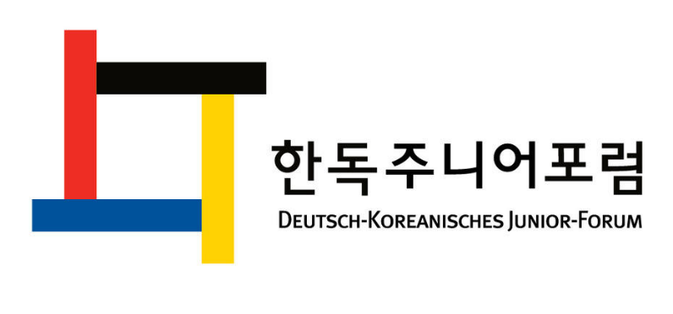

Bewerben Sie sich für das

Deutsch-Koreanische Junior-Forum 2020!

im Rahmen des 19. Deutsch-Koreanischen Forums, Jeju,

14. – 17. Oktober 2020

Was ist das Deutsch-Koreanische Forum?
Das Deutsch-Koreanische Forum (DKF) ist eine Institution, die für die Förderung der engen Freundschaft zwischen Deutschland und Korea gegründet worden ist. Im Rahmen des Deutsch-Koreanischen Forums treffen sich die Vertreter aus Politik, Kultur, Wissenschaft und Wirtschaft jedes Jahr abwechselnd in Südkorea und Deutschland, um wichtige Themen der deutsch-koreanischen Beziehungen zu diskutieren.
Das Forum wurde im Jahr 2002 im Beisein des damaligen Bundespräsidenten Johannes Rau und des südkoreanischen Ministerpräsidenten Lee Han-dong in Seoul gegründet und tagt seitdem jährlich abwechselnd in Deutschland und Korea. Das Deutsch-Koreanische Forum führt deutsche und koreanische Persönlichkeiten aus Politik, Wirtschaft und Wissenschaft zusammen, berät über die wichtigen Fragen der deutsch-koreanischen Beziehungen und richtet seine Empfehlung an die Regierungen beider Länder. Erster deutscher Ko-Vorsitzender des Forums war der langjährige Herausgeber der „Zeit“, Dr. Theo Sommer. Auf seine Bitte hat der damalige Vorsitzende der deutsch-koreanischen Parlamentariergruppe, Parlamentarische Staatssekretär a.D. Hartmut Koschyk, den deutschen Ko-Vorsitz übernommen.
Die bisherigen Veranstaltungsorte in Deutschland waren Berlin im Jahr 2003, Hamburg im Jahr 2005, München im Jahr 2007, Dresden im Jahr 2009, Berlin im Jahr 2011, Goslar im Jahr 2013, Rostock im Jahr 2015, Fulda im Jahr 2017 und Berlin im Jahr 2019. Das kommende 19. Deutsch-Koreanische Forum wird vom 14. bis 17. Oktober auf der Insel Jeju in Südkorea stattfinden.

Was ist das Deutsch-Koreanische Junior-Forum?
Das „Junior-Forum“ findet seit 2012 in Trägerschaft des Deutsch-Koreanischen Forums e.V. parallel zum Deutsch-Koreanischen Forum statt und wird in Organisation und Durchführung seit 2013 federführend vom Kooperationspartner Institut für Koreastudien (IKS) der Freien Universität Berlin betreut.
Das Deutsch-Koreanische Junior-Forum soll jungen Deutschen und Koreanern wie Azubis, Studierenden und jungen Berufstätigen als Plattform dienen, um sich über Fragen und Themen auszutauschen, die die junge Generation bewegen. Es bietet die einmalige Möglichkeit, andere Kreative und Interessierte aus Deutschland und Korea zu treffen und kennenzulernen, um zu initiieren, um sich zu engagieren und um Zukunft aktiv zu gestalten. Dafür suchen wir die besten Ideen und freuen uns auf Sie!

Das 9. Deutsch-Koreanische Junior-Forum 2020
Das Deutsch-Koreanische Junior-Forum lädt 50 junge Menschen aus Deutschland und Korea ein, die sich für die deutsch-koreanischen Beziehungen besonders interessieren.
Auch in diesem Jahr werden die TeilnehmerInnen des Junior-Forums an einem zusätzlichen verpflichtenden Einführungsseminar teilnehmen, das vom 8. Oktober 2020 bis 14. Oktober 2020 vor dem eigentlichen Junior-Forum in der Hauptstadt Seoul stattfinden wird. Organisiert wird das Einführungsseminar vom Deutsch-Koreanischen Forum e.V. und - in dessen Trägerschaft - dem im vergangenen Jahr gegründeten Alumninetzwerk „Junge Generation Deutschland-Korea“, das in diesem Jahr vom Bundesministeriums für Familie, Senioren, Frauen und Jugend (BMFSFJ) finanziell gefördert wird.
Für Flugkosten, Reisekosten in Korea sowie Unterkunft und Verpflegung in Seoul und auf der Insel Jeju sorgen die Veranstalter.

Bewerbung zur Teilnahme am Deutsch-Koreanischen Junior-Forum
Bewerbungsvoraussetzungen:
- Sie sind Azubi, Student/in oder junge/r Berufstätige/r zwischen 18 und 27 Jahre alt.
- Sie sprechen Deutsch oder Koreanisch (bzw. beide Sprachen) sowie Englisch.
- Sie haben die deutsche Staatsbürgerschaft.
- Sie haben ein persönliches Interesse an den deutsch-koreanischen Beziehungen.
Bewerbungsunterlagen:
- kurzes formloses Motivationsschreiben / Selbstvorstellung und Lebenslauf,
- Interessensbekundung für welche Themen Sie sich interessieren,
- eigener Themenvorschlag (sofern gewünscht)
Ihre Bewerbung schicken Sie bitte per E-Mail an: dk.juniorforum@gmail.com
Einsendeschluss der Bewerbungsunterlagen: 30. April 2020
Rückmeldung zu Ihrer Bewerbung: 30. Mai 2020

Weiterführende Informationen zum Deutsch-Koreanischen Forum und zum Deutsch-Koreanischen Juniorforum finden Sie im Internet unter www.dekrforum.de

Organisation des Deutsch-Koreanischen Junior-Forums von deutscher Seite (seit 2013) in Kooperation mit dem Deutsch-Koreanischen Forum e.V.
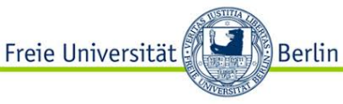
ANSPRECHPARTNER
Martin Gehlmann
Institut für Koreastudien (IKS) Freie Universität Berlin
Otto-von-Simson-Str. 11, 14195 Berlin
dk.juniorforum@gmail.com
Thomas Konhäuser
Johannes Klausa
Deutsch-Koreanisches Forum e.V.
Eduard-Bayerlein Strasse 5
95445 Bayreuth
kontakt@dekrforum.de

